Dzień dobry

Propozycja zajęć na dziś – rozpoznajemy odgłosy zwierząt mieszkających na wsi.

Wydrukujcie i wytnijcie symbole zwierząt. Posłuchajcie odgłosów zwierząt i dopasujcie właściwy symbol pcs. Drukując obrazki dwa razy, możecie zagrać w grę Memory szukając takich samych zwierząt.

Odgłosy zwierząt wiejskich: https://www.youtube.com/watch?v=3oE8dF4HPAE

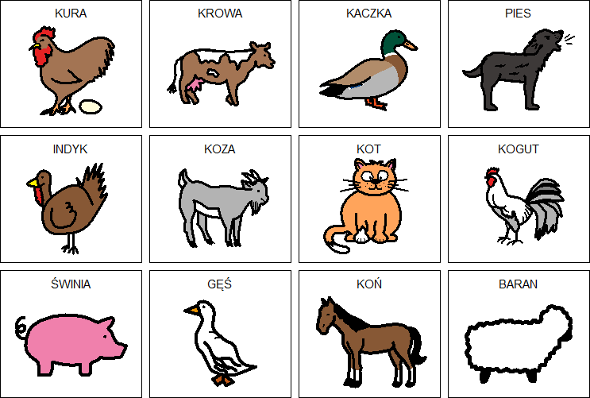

Pozdrawiam
Monika Rybińska - Falis

